全国艺术科学规划项目申报管理系统V1.1
使用手册

目录
一、系统概述 3
1、运行环境要求 3
二、申报人 3
1、系统登录 3
2、忘记密码 5
3、用户注册 8
4、账户信息修改 12
5、在线申报 13
6、我的申报 18
7、富文本编辑使用说明 20

一、系统概述
本系统是对原有“全国艺术科学规划项目申报管理系统”（以下简称：申报管理系统）进行了功能上的优化和完善，提供了个人信息管理、在线申报、四级评审、专家管理、资金拨付、年检、公示等功能。初衷是希望可以实现项目申报的全生命周期管理，通过系统在线完成项目管理的全部工作。

1、运行环境要求
客户端软硬件环境要求如下：
- 操作系统：window 7以上版本。
- 浏览器：IE 9以上、Google Chrome、Mozilla Firefox、360浏览器（极速模式）等主流浏览器。
- 屏幕分辨率：1600 * 900。

二、申报人

1、系统登录
已申请申报系统账号的申报人，可通过系统的登录功能登录本系统。系统登录可以通过申报人的“身份证”或“手机号”登录。本次申报涉及新旧系统切换，账号信息已全部迁移到新版系统，身份证和密码不变，系统第一次登陆后需要进行个人信息补录及确认。具体登录操作流程如下：
- 系统已安装了，符合系统运行环境要求的浏览器。（参见：第一章 运行环境要求）。
- 已经拥有合法的账号和密码。
- 打开您安装的浏览器，在浏览器地址栏输入“申报管理系统”系统网址：http://yskx.mct.gov.cn，进入系统首页（如图2.1-1）。
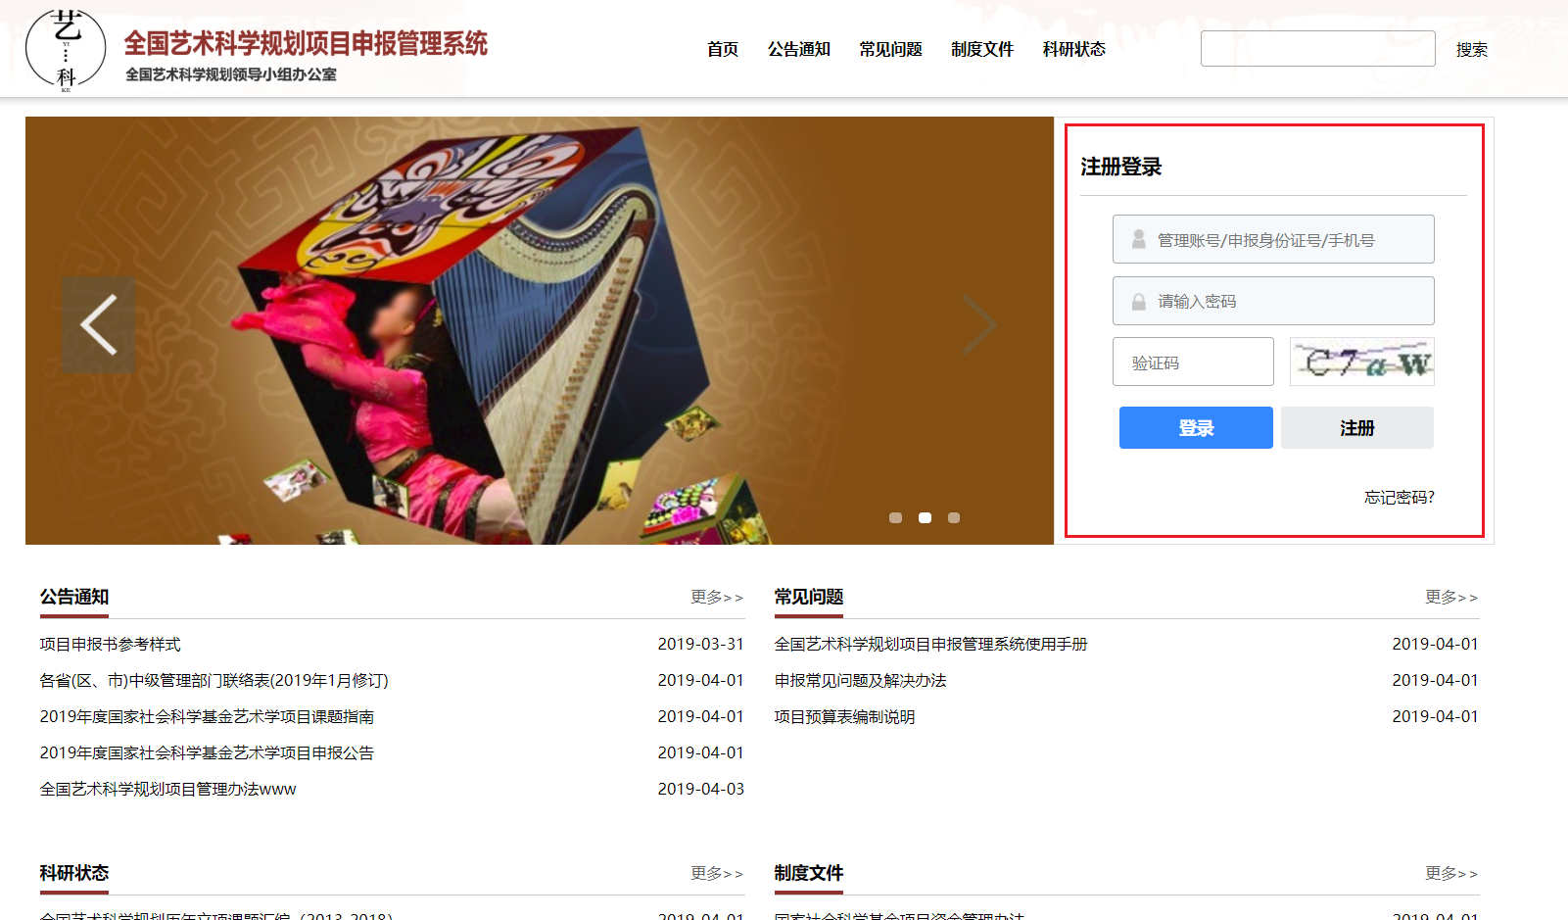
图2.1-1 项目申报系统登录
- 请将您的身份证号或手机号码（账号注册时，填写的手机号码），填入账号输入框中，将您的账号密码填入密码输入框中，将验证码输入框右侧图片上的字符和数字，输入验证码输入框中。
- 单击“登录”按钮，如果本年度第一次登陆新版系统，将进入“账户信息修改”界面（如图2.1-2所示），否则登录系统后,将进入到我的申报界面（如图2.1-3所示）。
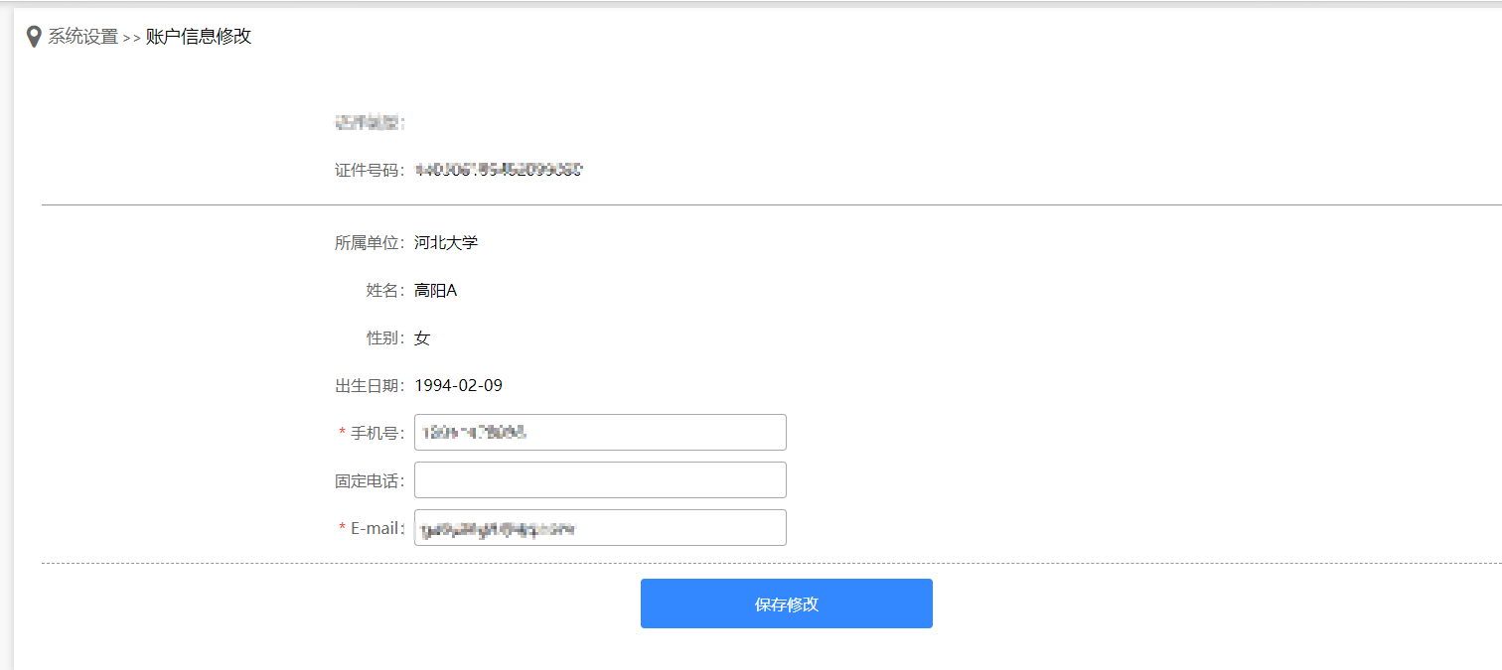
图2.1-2 账户信息修改界面
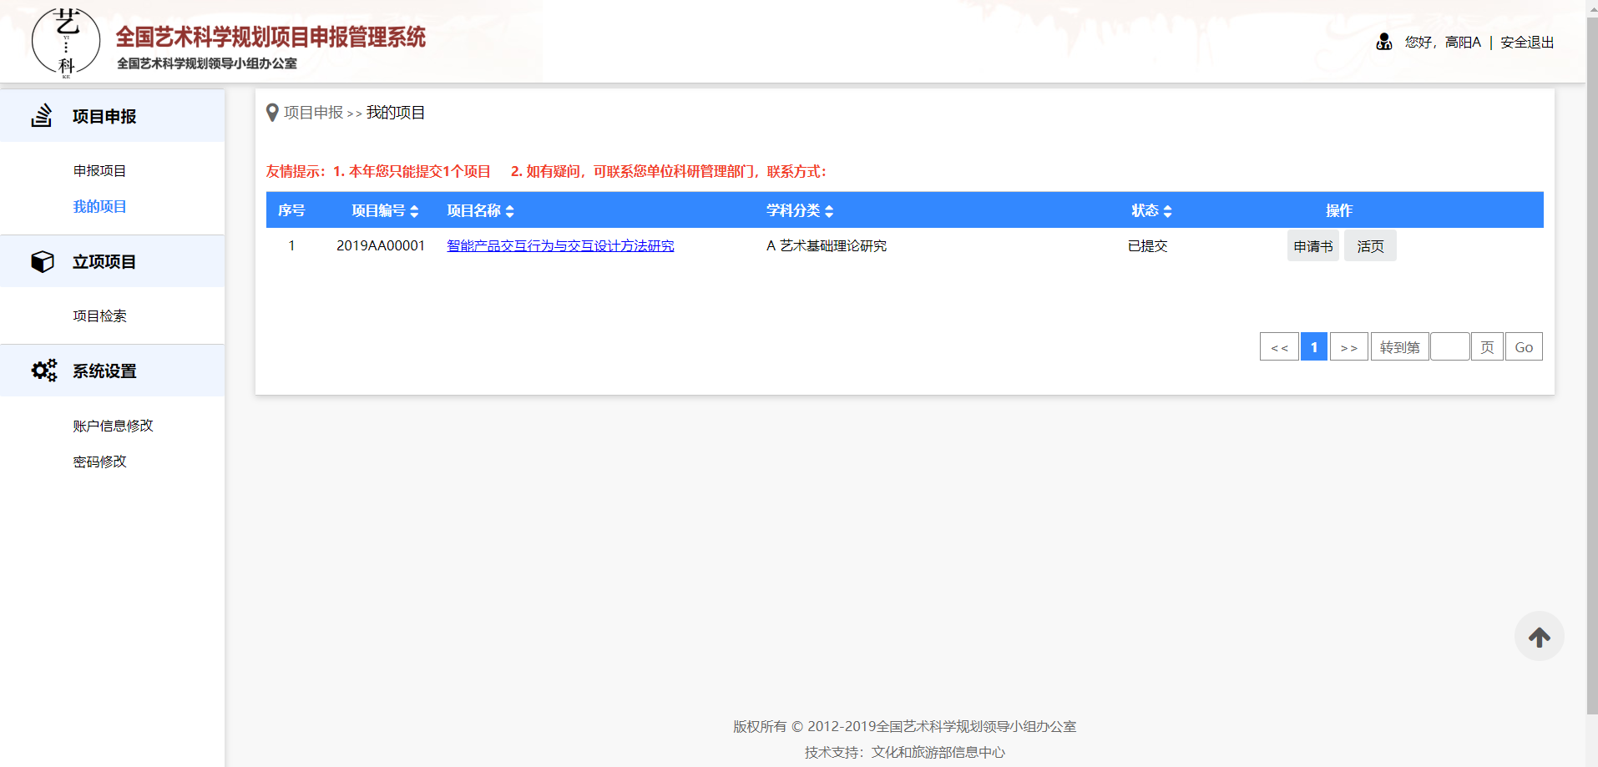
图2.1-3 我的申报界面

2、忘记密码
用户如果忘记了自己账号的登录密码，可以通过登录模块下的“忘记密码”功能，使用账号中登记的“手机号”或“电子邮箱”在线重置登录密码。
- 打开您安装的浏览器，在浏览器地址栏输入“申报管理系统”系统网址：http://yskx.mct.gov.cn，进入系统首页。找到注册登录界面右下方的“忘记密码”链接（如图2.2-1）。
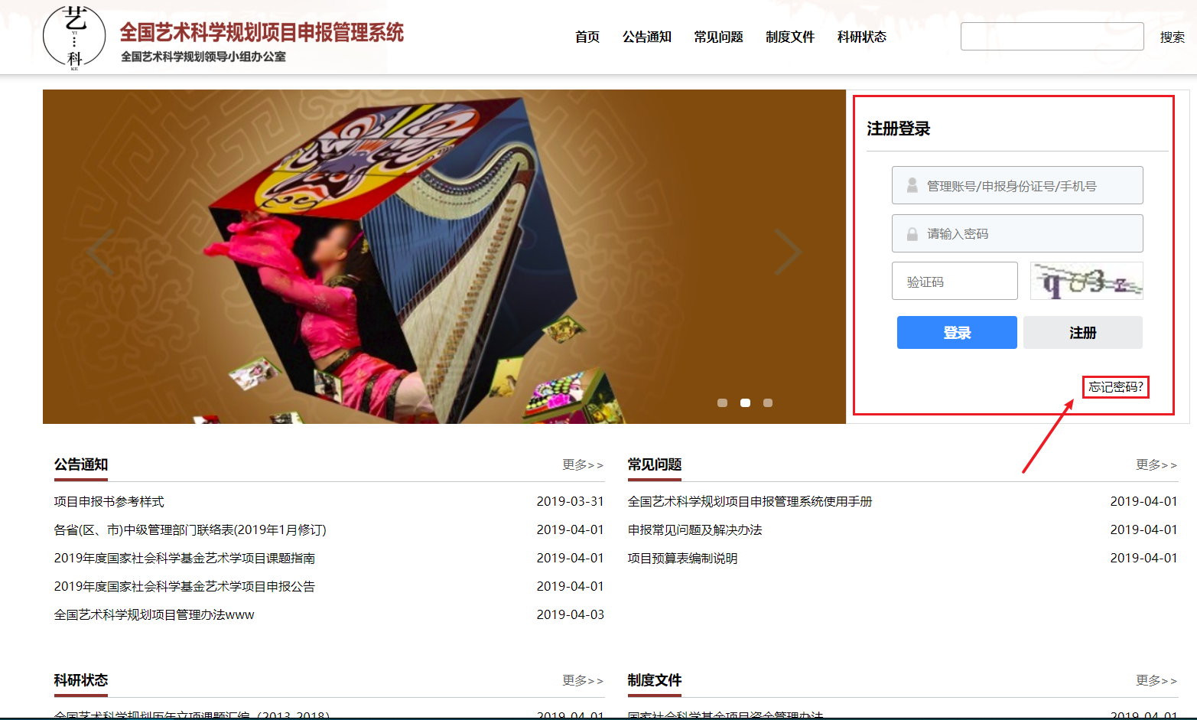
图2.2-1 项目申报系统登录界面
- 单击“忘记密码”链接，进入密码重置功能界面（如图2.2-2）
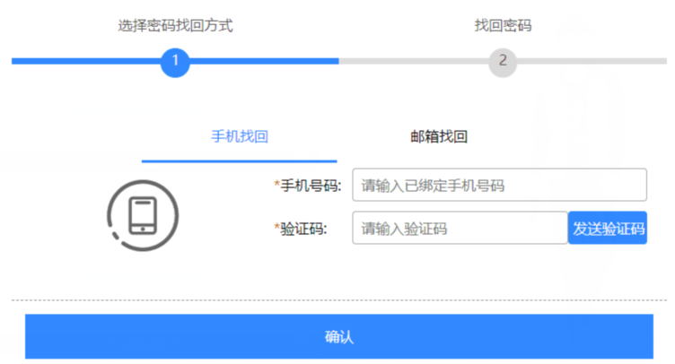
图2.2-2 密码重置界面
- 请在忘记密码页面中，选择适合您的密码找回方式。
- “手机找回”方式：
- 请将您账号注册时，填写的手机号码，输入到“手机号码”输入框中，确认手机号码无误后，点击“发送验证码”按钮。
- 您的手机将在60秒内收到我们系统发出的验证码短信。如未收到短信，请重新确认您输入的手机号码是否正确，并在60秒后，重新点击“发送验证码”按钮，进行重试。
- 将短信中的验证码，输入到“验证码”输入框中，然后点击“确认”按钮。验证通过后，系统将进入密码找回界面。如下图所示：
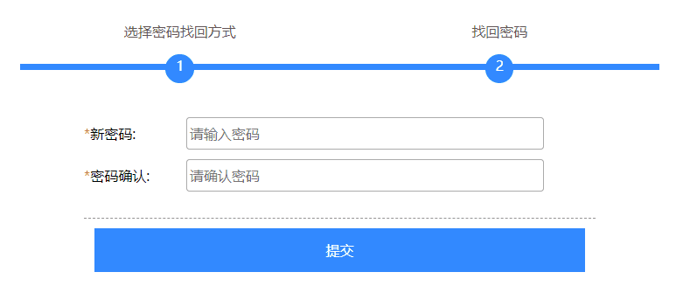
- 请在“新密码”输入框和“密码确认”输入框中，录入账号的新密码
- 点击“提交”按钮，系统会将您的登录账号密码重置为您新输入的密码，并提示“密码修改成功”。如下图所示：
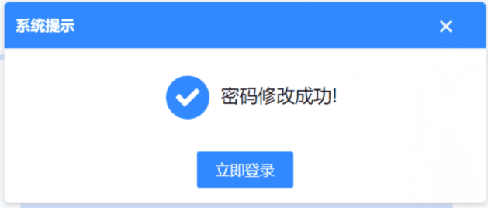
- “邮箱密码”方式：
- 请将您账号注册时，填写的电子邮箱，输入到“邮箱”输入框中，确认电子邮箱无误后，点击“发送验证码”按钮。
- 验证码,将通过电子邮件发送至您的电子邮箱。
- 登录您的电子邮箱，查收验证码电子邮件。
- 将电子邮件中的验证码，输入到“验证码”对话框中，然后点击“确认”按钮。验证通过后，系统将进入密码找回界面。如下图所示：
- 请在“密码”输入框和“确认密码”输入框中，录入账号的新密码。
- 单击“密码重置”按钮，系统将会将您的登录账号密码重置为您新输入的密码，并提示“密码修改成功”
- 完成密码重置后，即可通过新的密码登录系统（参见：2.1登录系统）

3、用户注册
申报人通过用户注册功能，可以注册本系统的申报账号。
- 打开您安装的浏览器，在浏览器地址栏输入“申报管理系统”系统网址：http://yskx.mct.gov.cn，进入系统页面。找到“注册登录”右下边的“注册”按钮（如图2.3-1）。
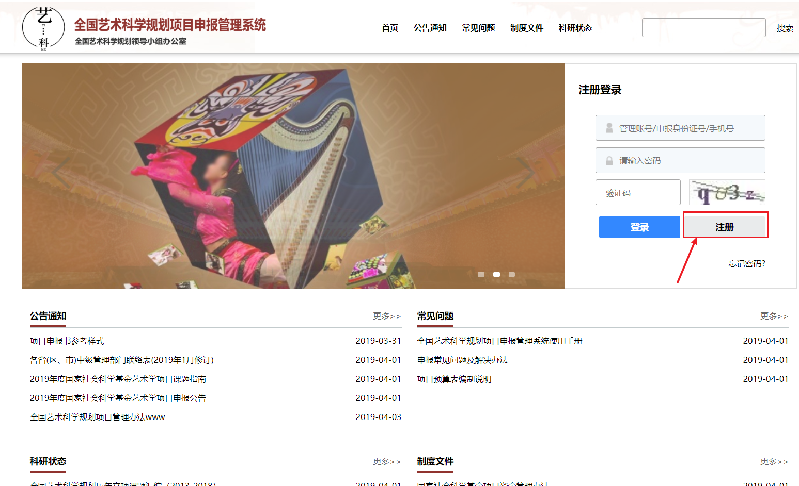
图2.3-1 项目申报系统登录界面
- 单击“注册”按钮，进入用户注册界面（如图2.3-2）。
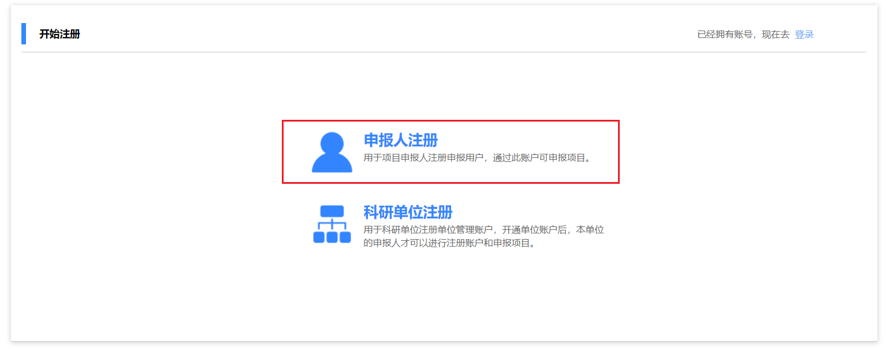
图2.3-2 用户注册界面
- 点击“申报人注册”功能区，进入申报人注册功能界面。如下图所示：
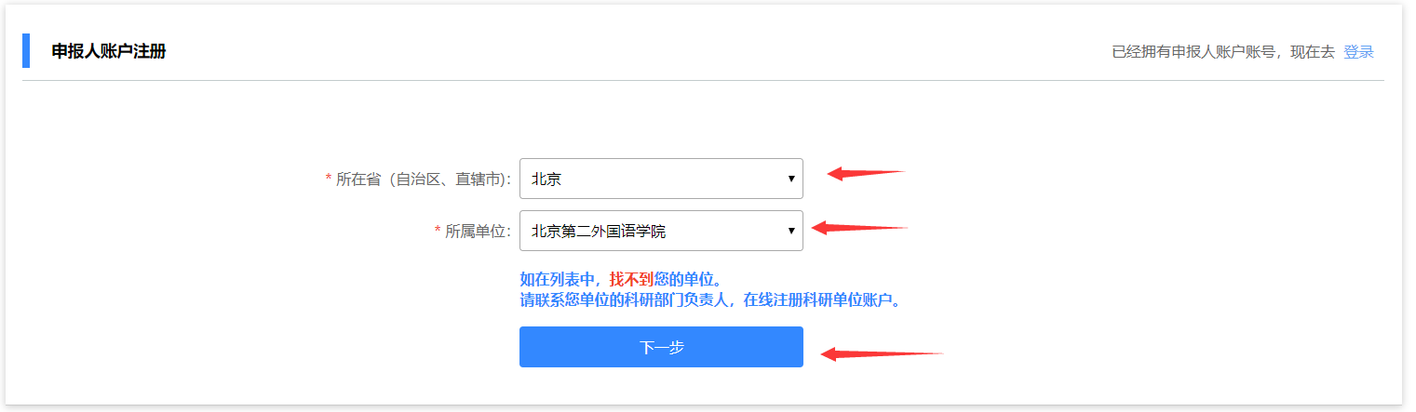
图2.3-3 用户注册 - 选择单位界面
- 首先在“所在省（自治区、直辖市）”选择框中，选择您单位所在的省，然后在“所属单位”选择框中，选择您的所属单位，点击“下一步”按钮，进入个人信息注册界面（如图2.3-4所示）。
- 进入账号个人信息注册功能页面后，请认真阅读“用户注册协议”，并按要求将您的个人信息资料填写到对应的输入框中。
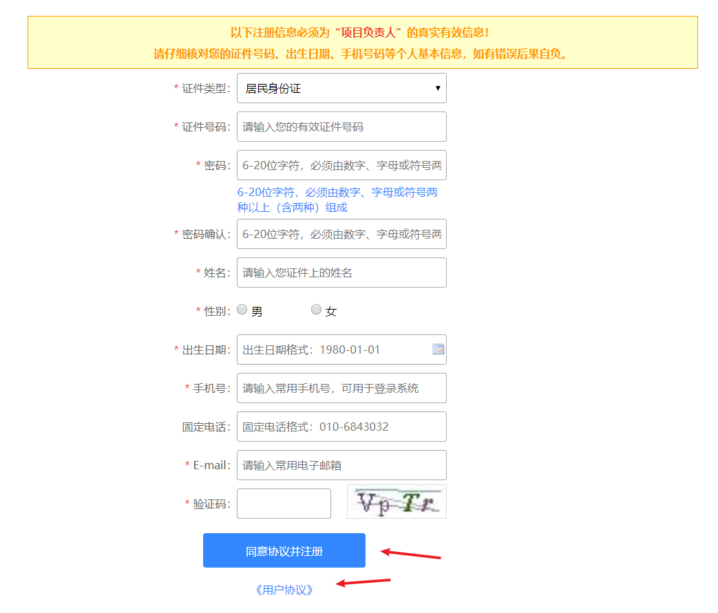
图2.3-4 用户注册 – 填写个人信息界面
- 证件类型：支持居民身份证、台湾居民来往大陆通行证、港澳居民来往大陆通行证三种证件，如下图所示：
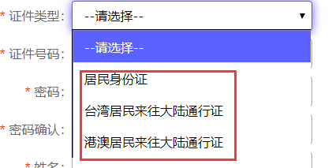
- 居民身份证：有效期内的中国居民身份证。
- 台湾居民来往大陆通行证：有效期内的台湾居民来往大陆通行证。
- 港澳居民来往大陆通行证：有效期内的港澳居民来往大陆通行证。
- 出生日期：需同证件类型中，所选择证件内容的出生日期一致。
- 密码：至少6-20位，由数字、字母、特殊字符两种或两种以上字符组成。
- 确认信息无误后，点击“同意协议并注册”按钮，进入手机“激活账户”界面，如下图所示。

- 进入您的手机短信，查看短信验证码，如下图所示：
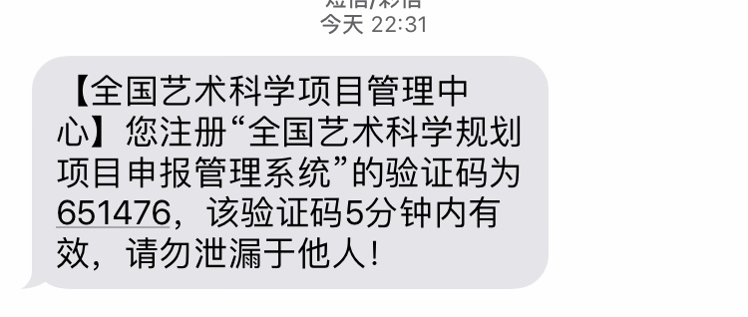
- 将短信正文中的6位数字验证码，输入到“验证码”输入框中，点击“激活”按钮，完成账户激活操作。系统提示“账户激活成功”提示框。
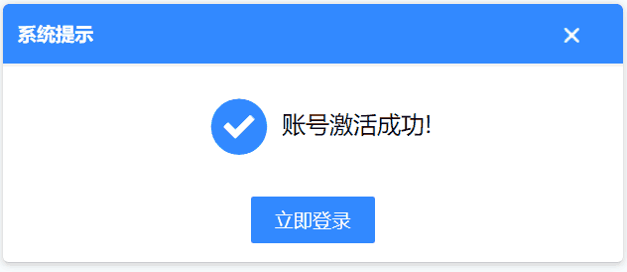
- 点击“立即登录”按钮，进入账号登录界面。

4、账户信息修改
用于申报人修改自己的个人信息。
- 已登录到“申报管理系统”。找到左侧功能菜单“系统设置”下面的“账户信息修改”菜单。如图2.4-1所示：
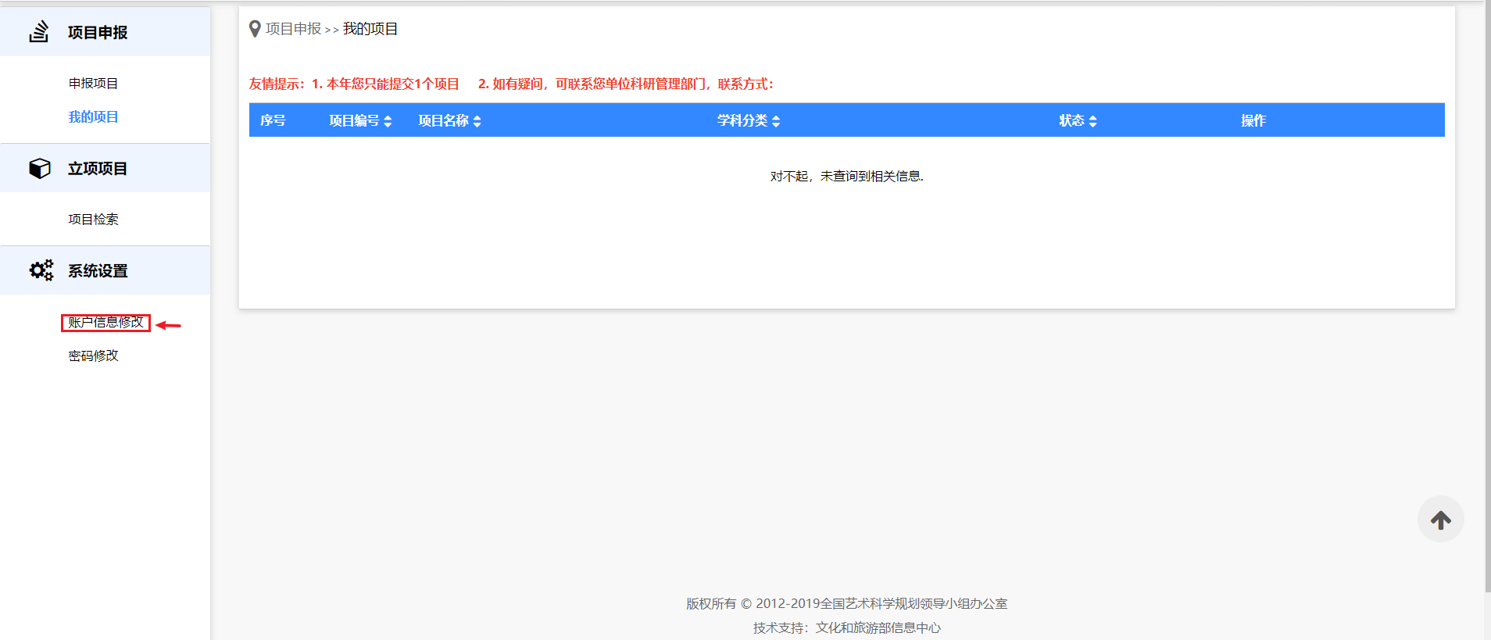
图2.4-1我的申报界面
- 点击“账户信息修改”菜单，进入账户信息修改界面。如果当前您没有已提交申报的项目，则单位信息可直接编辑（如图2.4-2-1所示）；如果您有已提交申报的项目，则单位信息不可编辑，如需修改请按界面提示，将单位和证件信息发送到 qgyskxghb@163.com邮箱。
图2.4-2-1 账户信息修改界面
- 修改需要变更的个人信息，点击“保存修改”按钮，系统会将您所修改个人资料信息保存到系统。

5、在线申报
在项目申报期内，用于申报人在线填报自己负责的项目。完成项目申报流程如下图所示：
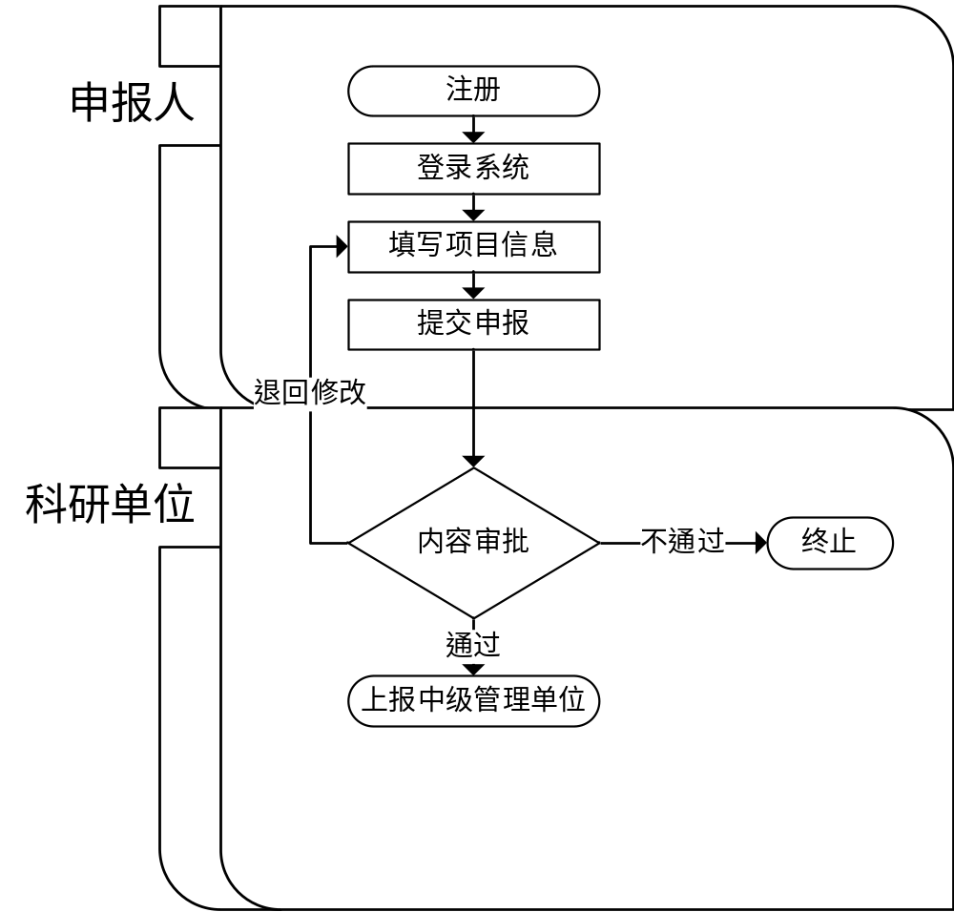
- 已登录到“申报管理系统”。
- 点击左侧功能菜单“项目申报”模块下的“在线申报”菜单，进入在线申报功能界面，如下图所示：
- 项目基本信息
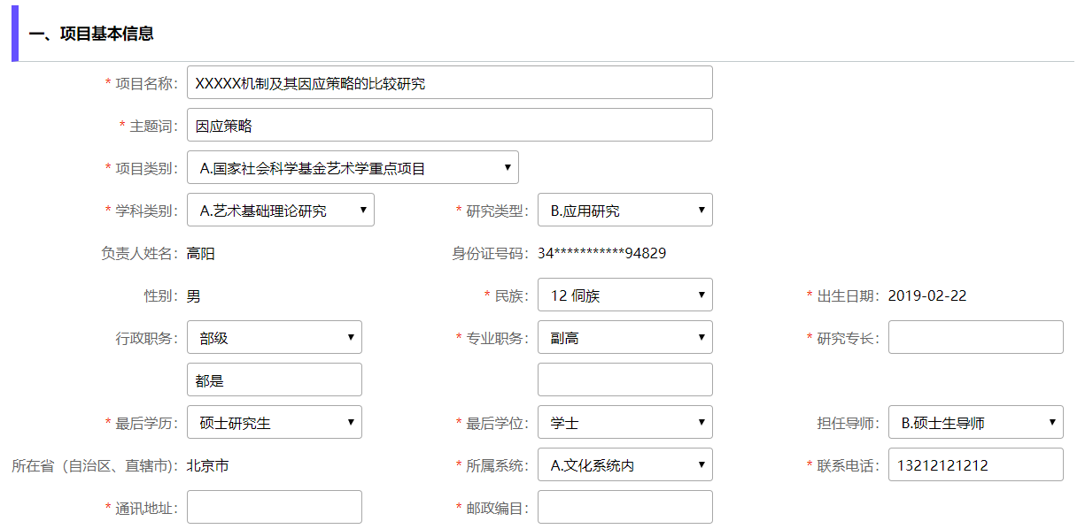

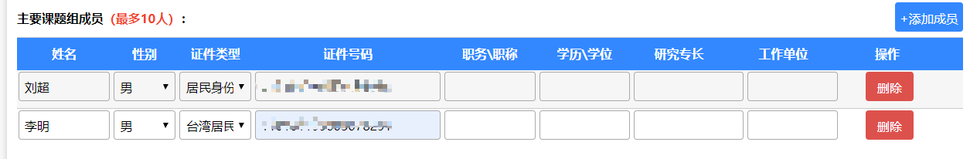
- 课题论证
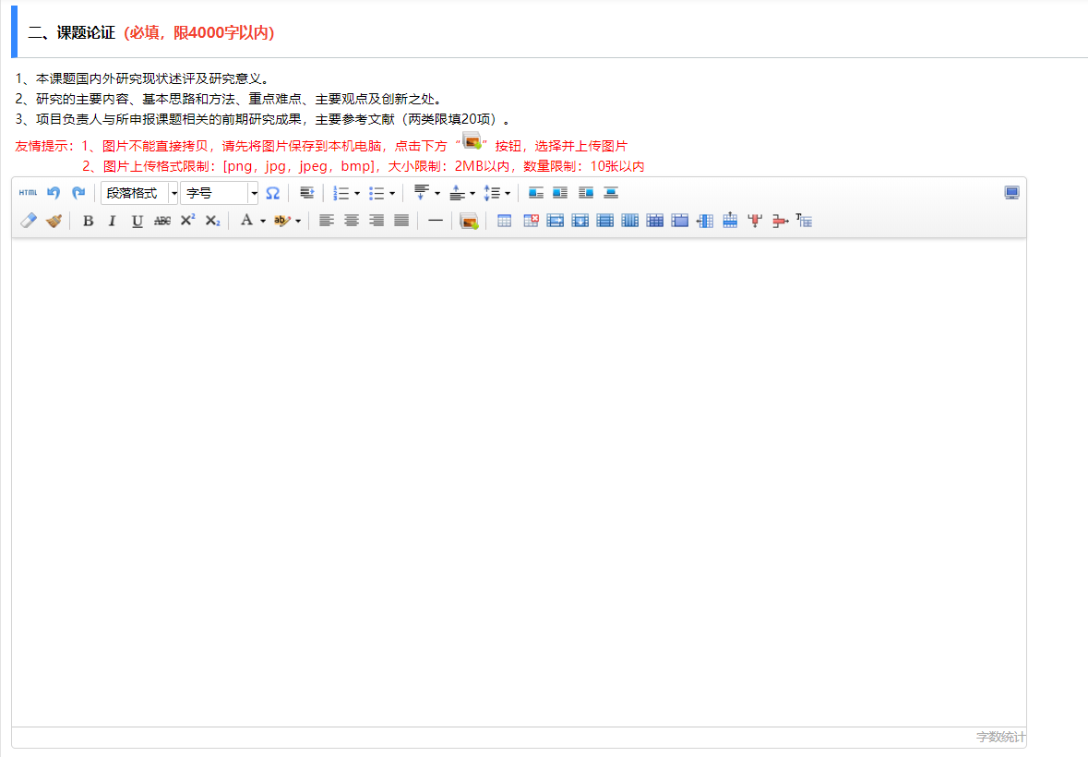

- 项目研究的条件与保证
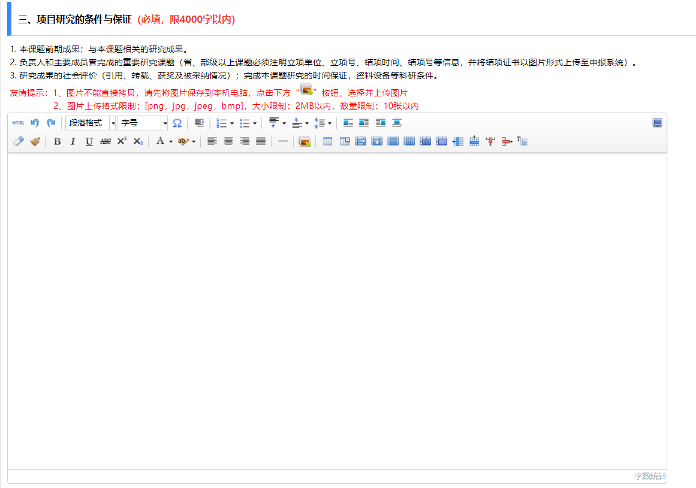

- 预期研究成果
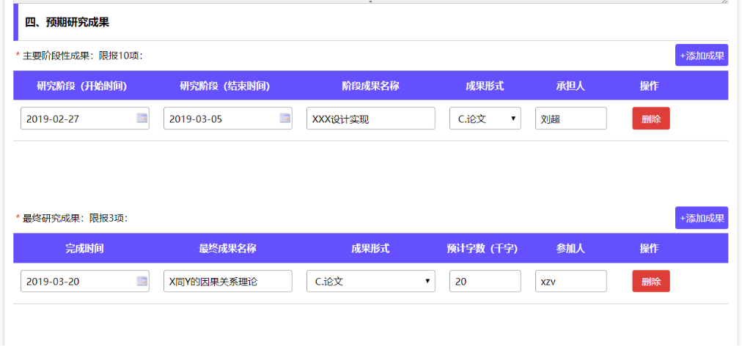
- 经费预算
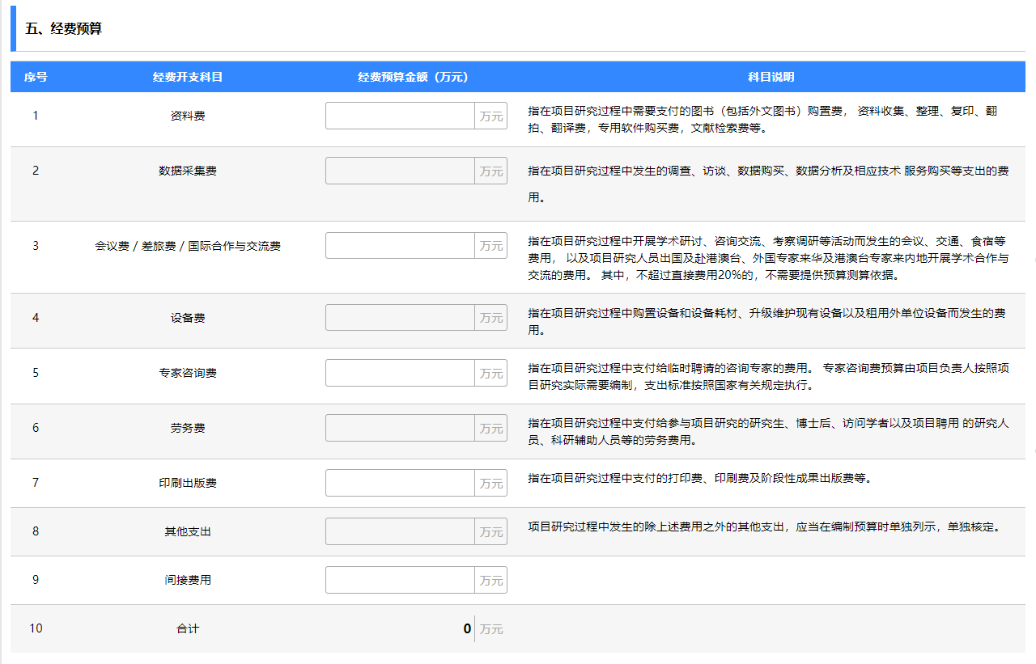
- 推荐人意见
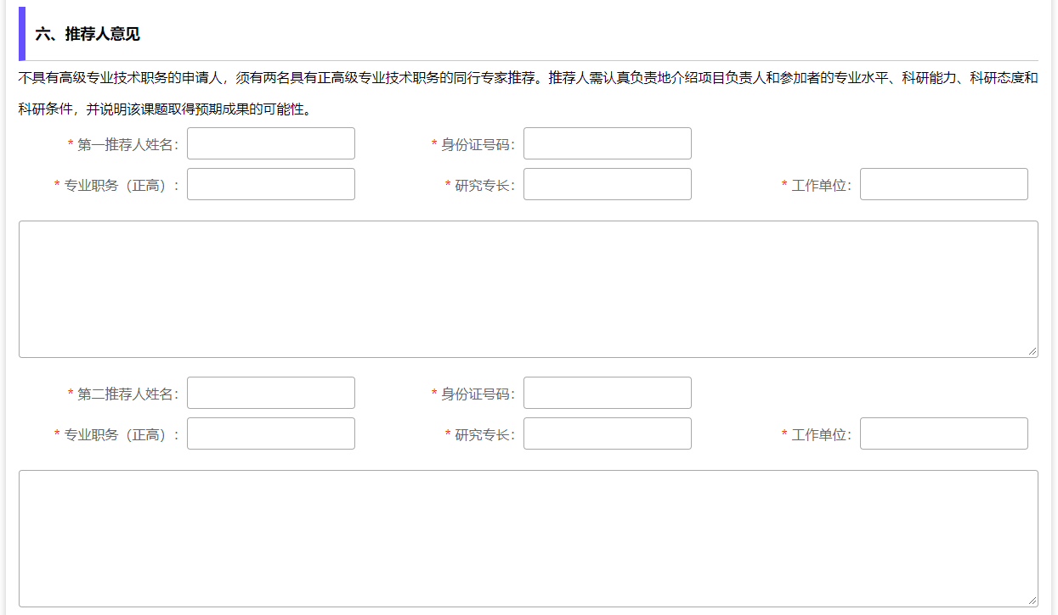

- 课题论证活页
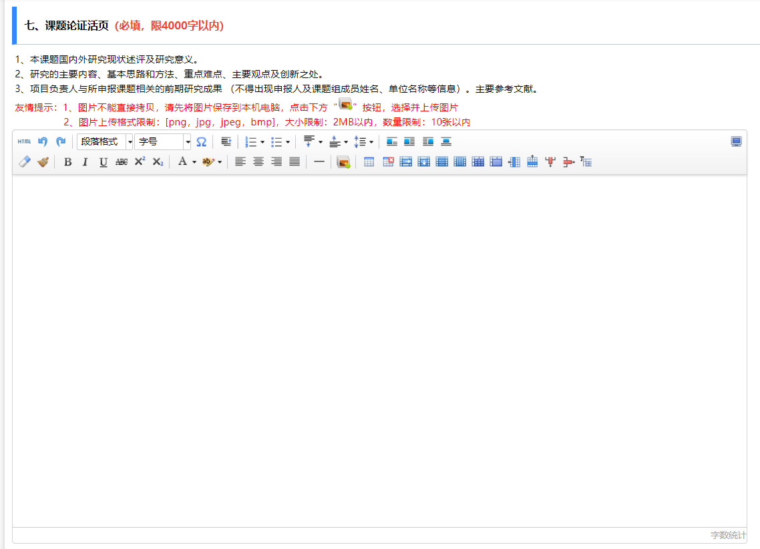
- 按照项目申报要求，将待申报的项目信息资料，填入相应的输入框中。信息输入过程中，系统将随输入及时验证输入内容的合法性，并以红色提示文字提示录入问题。
- 点击“保存”按钮，系统会将已填写的项目信息保存到系统中，方便以后继续填写，此时项目为“草稿”状态。
- 必填信息填写完成，并验证通过后，点击“提交”按钮提交项目，将弹出如下图所示提示框：
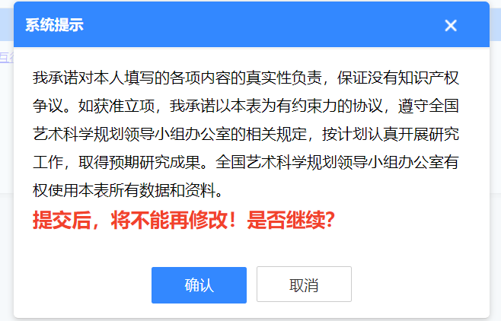
- 阅读并同意“项目提交申请承诺”后，点击“确认”按钮，系统会将项目提交到所属单位进行审批。提交成功后，项目将不允许再进行修改。
- 点击“取消”按钮，将放弃本次提交操作。

6、我的申报
我的申报功能，用于查看当前申报人正在填写或已提交的申报项目。
- 已登录到“申报管理系统”。
- 点击左侧功能菜单“项目申报”模块下的“我的申报”菜单，进入我的申报功能界面。如果项目未提交申报，则项目的状态为“草稿”，此时项目可以执行删除、编辑提交申报操作；如果项目已提交申报，则项目的状态为“已提交”，此时项目不可编辑或删除，可以查看到已生成的“项目编号”，此时项目可以执行申报书、活页申报操作。如下图所示：
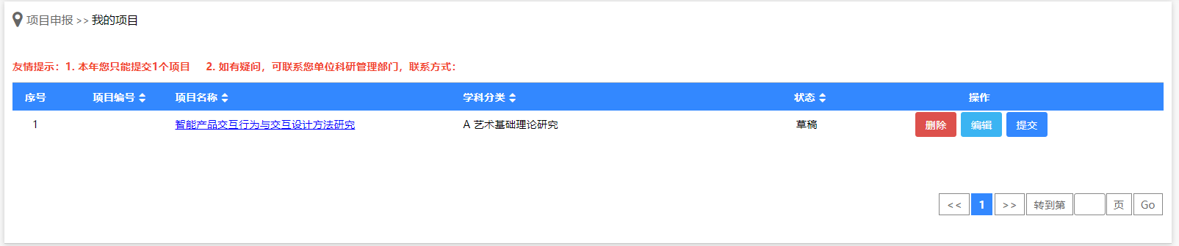
图2.5-1-1 我的申报界面
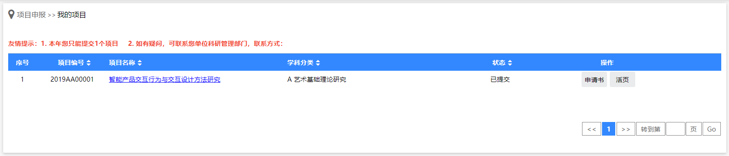
图2.5-1-2 我的申报界面

- 点击“申报书”按钮，可以下载项目申报书信息。
- 点击“活页”按钮，可以下载活页信息。
- 点击“删除”按钮，可以删除未提交项目。
- 点击“编辑”按钮，可以修改未上报或退货修改的项目。
- 点击“提交”按钮，可以自交项目详细信息。

立项项目
立项项目功能，用于查看当前申报人在研项目。
1）已登录到“申报管理系统”。
2）点击左侧功能菜单“立项项目”模块下的“项目检索”菜单，进入项目检索功能界面。如果项目已立项，则项目的状态为“已立项”，此时项目可以执行申报书、活页申报操作。如下图所示：
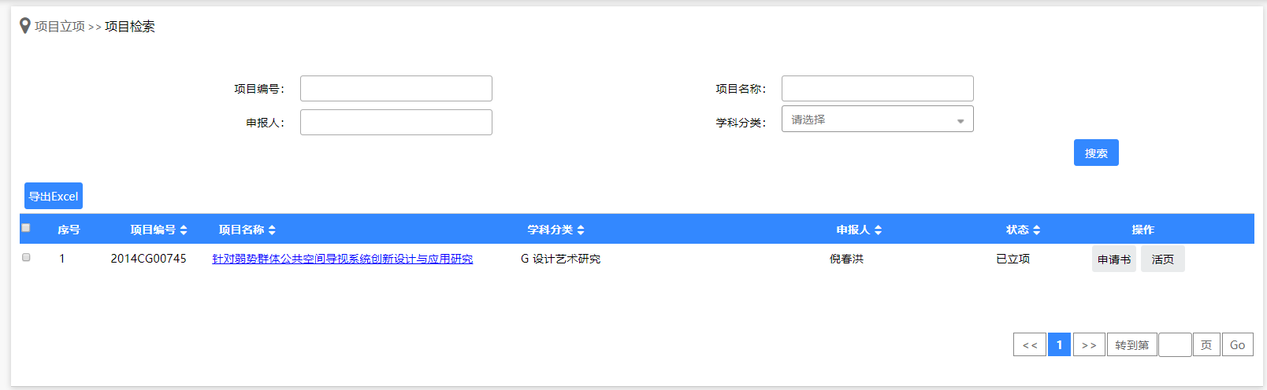
图2.7-1-1 立项项目界面

3）点击“搜索”按钮，可以检索过滤当前项目列表。
4）点击“申报书”按钮，可以下载项目申报书信息。
5）点击“活页”按钮，可以下载活页信息。

8、富文本编辑使用说明
此部分将讲解系统用到的富文本编辑器的使用方法及注意事项。本系统中使用到的富文本编辑器如图所示：
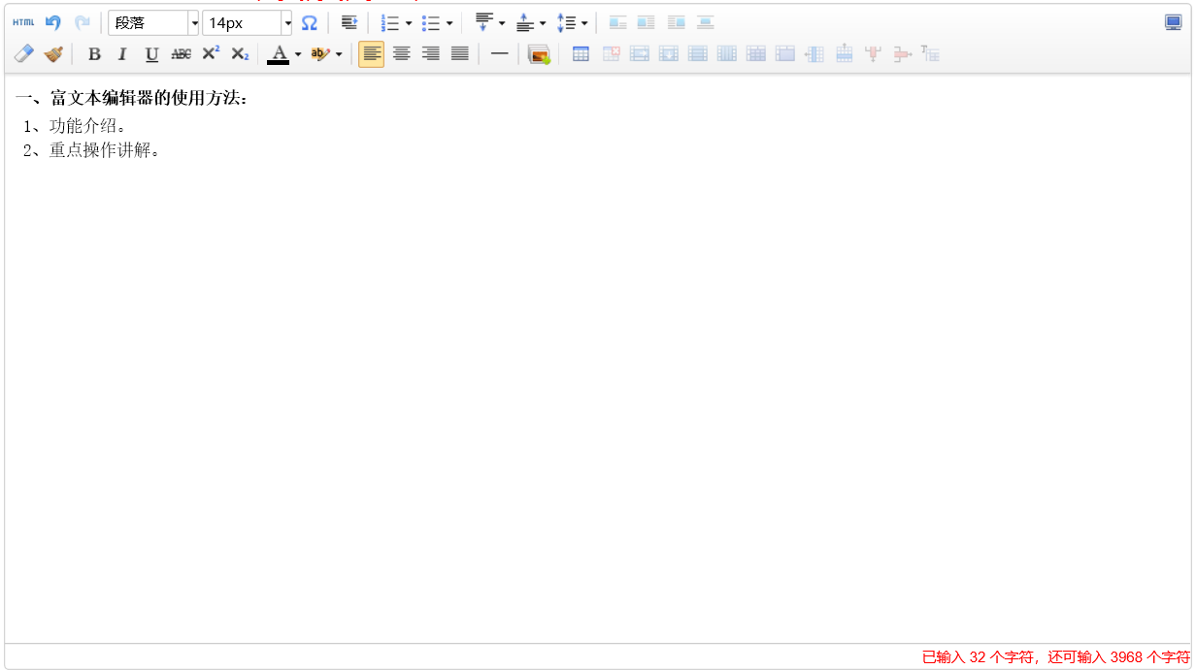
1）图中各功能按钮的含义如下：
- “”全屏显示：点击此按钮后，当前编辑器将切换至全屏模式。长时间录入大段内容时，可以显示更多文本内容，并且减少界面其它内容干扰。
- “”撤销/后退：用于撤销对内容的修改操作。
- “”重复/前进：此功能是“”按钮的反向功能，用于恢复通过“”功能“撤销”的内容。
- “”清除格式：清除当前选中内容的全部格式设置信息。
- “”格式刷：用于将选中文本格式格式复制到其它文字上去。
- “”字体加粗：点击按钮，加粗显示当前选中文字。
- “”倾斜文字：点击按钮，倾斜显示当前选中文字。
- “”文字下划线：点击按钮，当前选中文字下方加下划线效果。
- “”文字删除线：点击按钮，当前选中文字加删除线效果。
- “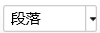”段落标题：快捷设置段落标题字体大小。内置“标题1”到“标题6”四个级别。
- “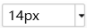”字体大小：点击按钮，设置当前选中文字的字体大小。
- “”字体颜色：点击按钮，设置当前选中文字的字体颜色。
- “”背景色：点击按钮，设置当前选中文字的背景颜色。
- “”左对齐：当前行内容左对齐。
- “”居中对齐：当前行内容居中对齐。
- “”右对齐：当前行内容右对齐。
- “”增加右缩进：增加文字右缩进距离。
- “”数字编号：文字内容前面自动添加数字序号。
- “”项目符号：文字内容前面自动添加“黑色圆点”符号。不支持从Word中的复制的项目符号内容。
- “”行间距：点击按钮，设置当前行的行间距。
- “”插入图片：插入外部图片。图片大小不得超过2MB
- “”插入/编辑表格：当前光标在表格区域外，将插入新的表格；当前光标在表格区域内，则编辑当前表格。如果插入或删除“行”或“列”请在表格相应区域，点击“右键”按钮。
- “”删除当前表格：删除当前光标所在的表格。
- “”插入横线：点击按钮，在当前位置插入一条横线。

2）重要功能操作方法：
- 复制粘贴：
点击富文本编辑区，光标选中内容粘贴位置，按键盘Ctrl+V键，完成内容粘贴操作。从word中复制的内容，不支持粘贴图片、分页符、图形、word图表等内容。如需添加图片、图表等内容，请先将内容转换为jpg或png格式的图片（图片大小2MB以内）后，通过图片插入“”按钮插入图片。

- 插入图片：
- 首先单击文本编辑器中，将光标放到要插入图片的位置，点击工具栏上的插入图片“”按钮。
- 系统将弹出图片上传界面。如下图：
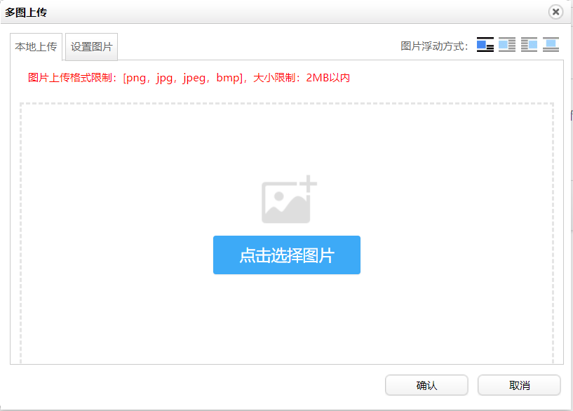
- 单击<点击选择图片>按钮，系统将弹出选择本地图片对话框，找到系统中要上传的图片，确定添加完成。如下图：
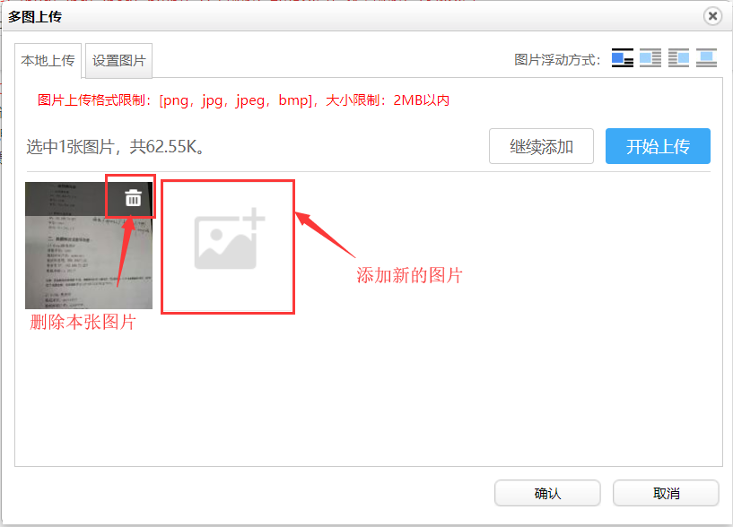
- 点击“开始上传”按钮，图片将上传到系统中，如下图所示，表示图片已上传完成。
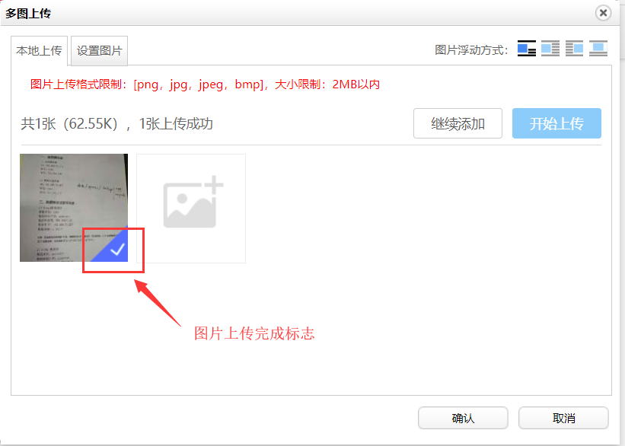
- 点击对话框下面的“确定”按钮，图片将插入到当前文本编辑器中。
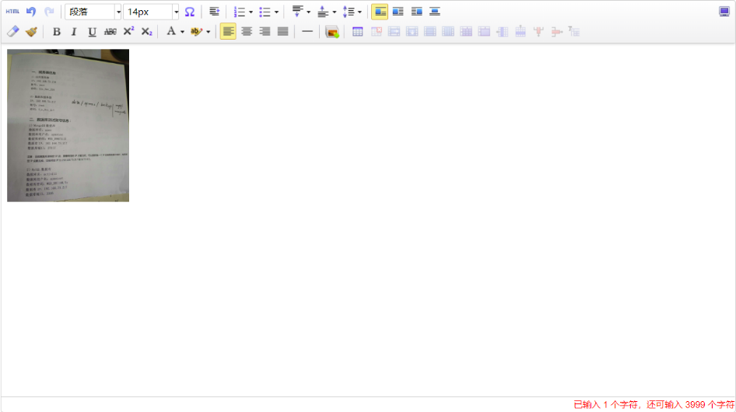
- 选中图片后，可以通过工具栏中的“”按钮，调整图片对齐方式。
注意：
- 为了能完整在A4纸上打印申报评审书内容，您上传的图片如果宽度超过595像素，系统自动将图片压缩成宽度不超过595像素的图像副本然后上传。同时，也请您在编辑申报评审书内容时，确保图片宽度不要超过595像素，且不要将大图片与文本排版在同一行。
- 为保证系统存储空间，每个申报人最多能上传10张图片。

- 插入表格：
- 首先单击文本编辑器，将光标放到要插入表格的位置，点击工具栏中的插入表格“”按钮
- 系统将打开选择插入表格行列数的下拉框，类似word文档中的插入表格，滑动选择需要插入表格的行和列，单击鼠标的左键后，将在文本编辑器中生成所插入的表格。
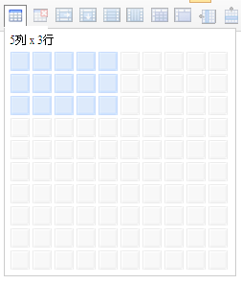
- 选中插入的表格后单击鼠标右键将弹出编辑表格的操作菜单。可以通过菜单中的操作选项对表格进行合并、底色、排序、对齐、删除等操作。
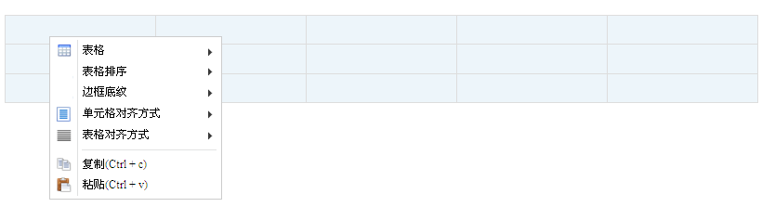
- 点击表格，可以通过工具栏上面的部分常用的表格操作修改和删除表格。

